Smoothie z batatów z mlekiem
z orzechów włoskich

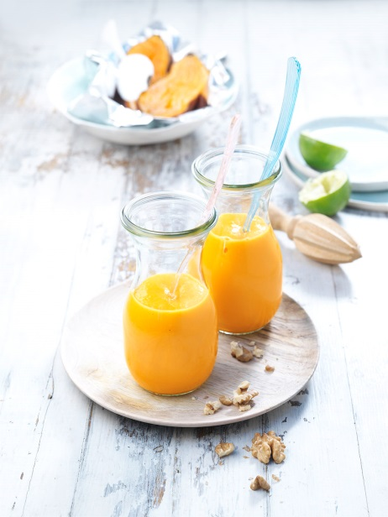

Składniki na 4 smoothies po 200 ml:

300 g batatów z Północnej Karoliny
200 g orzechów włoskich
1 dojrzałe mango
2 limonki
Cynamon w proszku

Przygotowanie:

- Podgrzać piec do temperatury 180°C (dół i góra). Owinąć bataty w folię aluminiową i piec przez ok. 60-80 minut w piecu (spróbować, czy są już miękkie!). Wyjąć bataty i wybrać łyżeczką miąższ – potrzebne będzie 200 g miąższu.

- Rozdrobnić orzechy włoskie z 450 ml wody na purée, następnie przetrzeć przez drobne sito.

- Obrać mango, oddzielić miąższ od pestki i pociąć na drobne kawałki. Wycisnąć limonki.

- Wszystko razem jeszcze raz dokładnie zmiksować, doprawić sokiem z limonki i cynamonem.

Wskazówka: Bataty ugotować dzień wcześniej.

Czas przygotowania: 60 minut + 4 godziny pieczenia.

Wartości odżywcze w jednej porcji:
Energia: 410 kcal/1720 kJ
Białko: 8 g
Tłuszcz: 32 g
Węglowodany: 23 g

